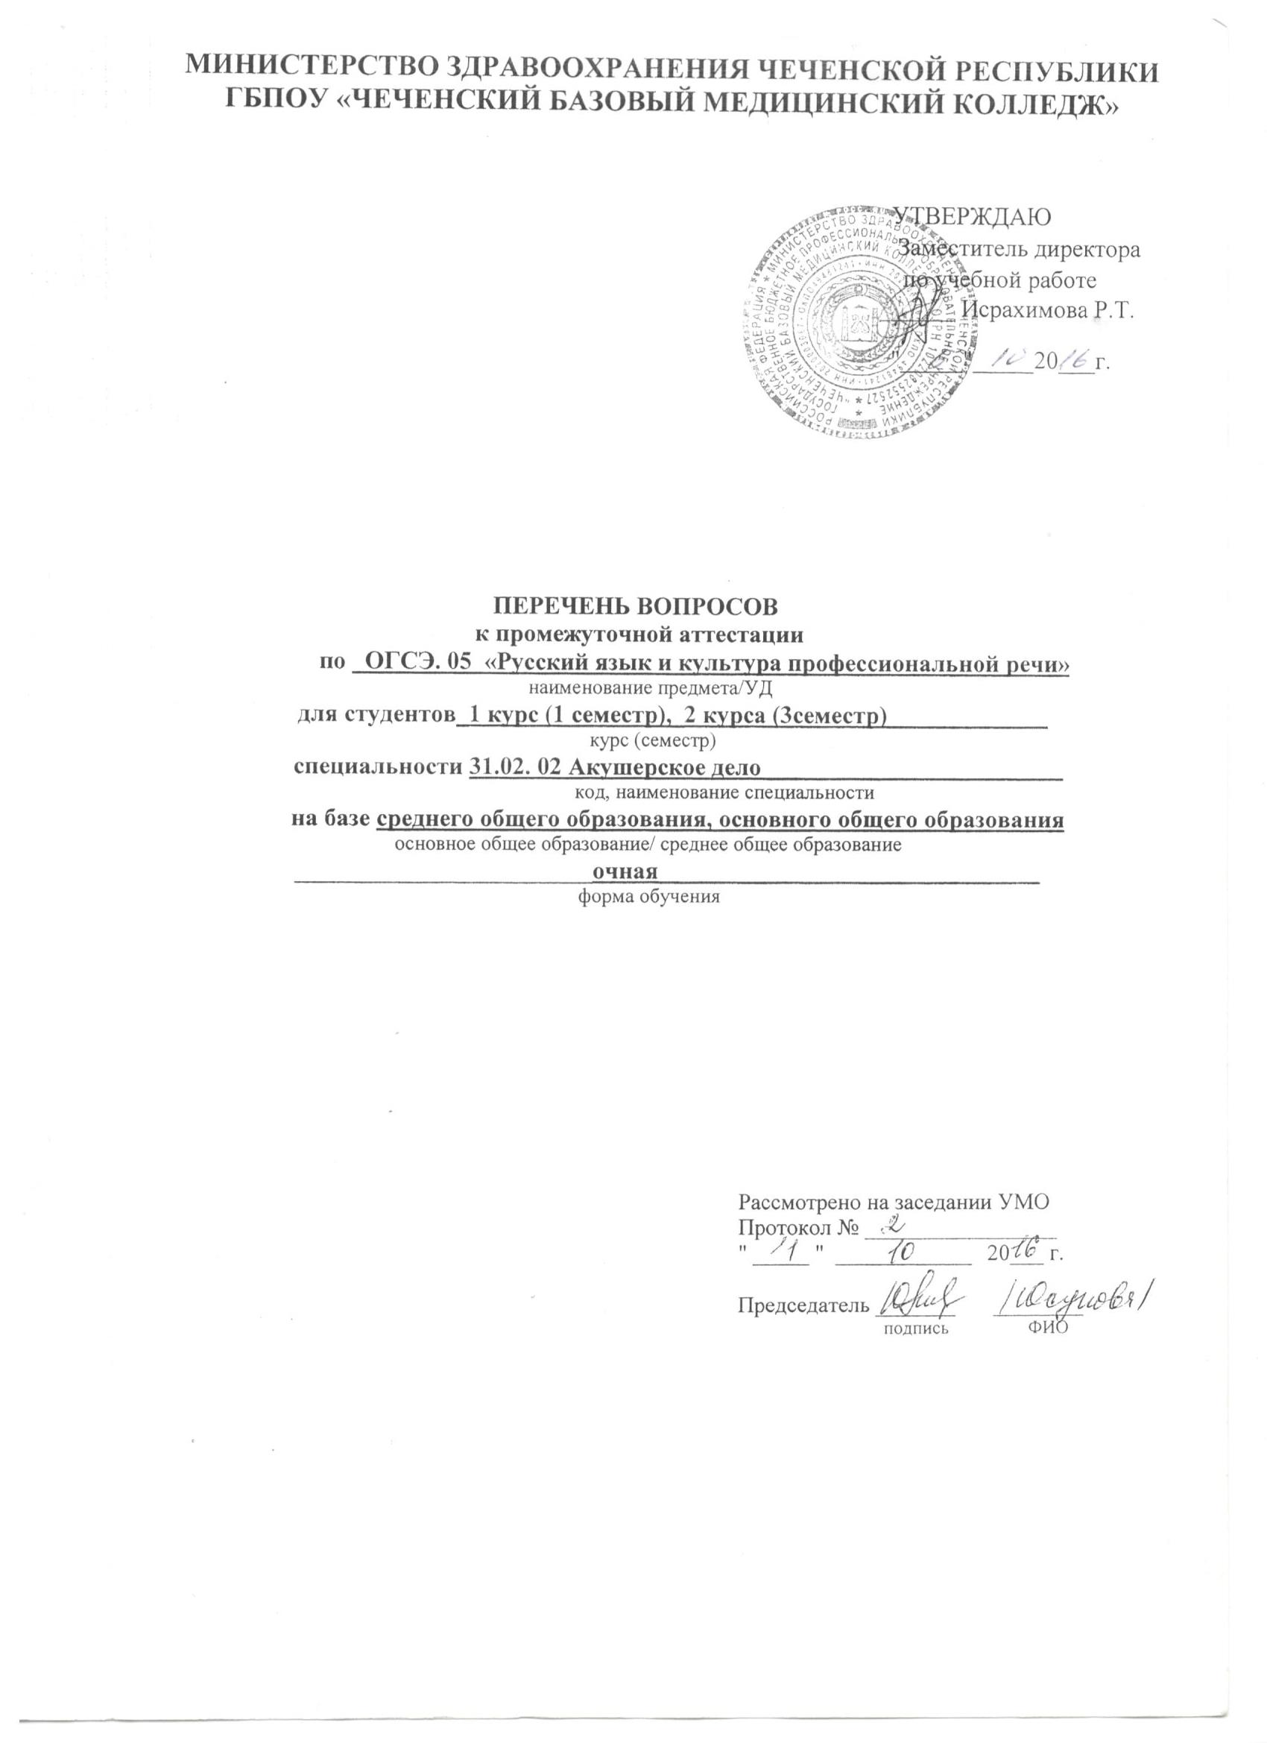
Вопросы
- Язык и речь. Нормы русского литературного языка. Культура речи.
- Расставить ударение в словах.
- Орфоэпические нормы русского литературного языка.
- Правописание терминов и слов, необходимых в медицинской практике.
- Акцентологические нормы русского литературного языка.
- Выделить все члены предложения. Морфологический разбор имени существительного.
- Орфографические нормы русского литературного языка.
- Выделить все члены предложения. Морфологический разбор глагола.
- Основные принципы русской орфографии.
- Какими частями речи выражены главные и зависимые слова в словосочетаниях? Определить виды связи
- Синтаксические нормы русского языка.
- Выделить все члены предложения. Морфологический разбор имени прилагательного.
- Пунктуационные нормы русского языка.
- Выделить все члены предложения. Морфологический разбор причастия.
- Морфологические нормы русского литературного языка.
- Расставить знаки препинания, выделить все члены предложения и выполнить синтаксический разбор.
- Словообразовательные нормы русского литературного языка .
- Вставить пропущенные орфограммы. Н и НН в словах. Объяснить свой выбор.
- Лексические нормы русского литературного языка.
- Определить стиль и тип речи текста. Доказать (анализ текста)
- Функциональные стили речи (общая характеристика)
- Выделить все члены предложения, расставить знаки препинания. Морфологический разбор деепричастия.
- Научный стиль речи. Признаки и особенности стиля.
- Составить аннотацию к статье.
- Текст. Виды работ с текстом. Типы и жанры текстов.
- Исправить речевые ошибки в предложениях.
- Признаки и особенности официально-делового стиля речи.
- Аббревиация в медицинской практике. Дать расшифровку следующим словам
- Разговорный стиль речи. Признаки и особенности стиля.
- Построение публичного выступления на тему: «Речевой этикет медицинского работника»
- Особенности публичного стиля (общая характеристика)
- Составить резюме.
- Разговорный стиль речи. Признаки и особенности стиля.
- Определить стиль и тип речи текста. Доказать (анализ текста)
- Особенности речевого этикета медицинского работника.
- Ударение в медицинской терминологии.
- Слитное, раздельное и дефисное написание разных частей речи.
- Морфемный разбор слова.
- Правила написания строчных и прописных букв.
- Вставить чередующиеся гласные в корнях слов.
- Правописание гласных и согласных в приставках.
- Распределить слова по колонкам: историзмы/архаизмы.
- Правописание НЕ с разными частями речи.
- Распределить слова по колонкам: паронимы/омографы/омофоны
- Основные способы образования слов. Словообразование в названиях болезней.
- Определить стиль и тип речи текста. Доказать (анализ текста)
- Паронимы, антонимы, синонимы, омографы, омофоны, историзмы, архаизмы (характеристика).
- Объяснить значение медицинских фразеологизмов.
- Фразеология. Медицинские фразеологизмы.
- Расставить знаки препинания в предложении, дать его общую характеристику.
- Изобразительно-выразительные средства русского языка (тропы и фигуры речи)
- Правописание НЕ с разными частями речи
- Правописание приставок ПРИ-/ПРЕ- и гласных Ы/И после приставок
- Определить стиль и тип текста. Анализ.
- Лексические нормы русского литературного языка.
- Расставить знаки препинания, выделить все члены предложения и выполнить синтаксический разбор.
- Орфографические нормы русского литературного языка.
- Определить стиль и тип речи текста. Доказать (анализ текста).
- Научный стиль речи. Признаки и особенности стиля.
- Какими частями речи выражены главные и зависимые слова в словосочетаниях?
Определить виды связи.

